**DT1 – Glossaire**

**Glossaire**

LAUD : Liste d’Applicabilité des Unités Documentaires

LC : Landing Cycle (cycle d’attérrissage)

LUB : LUBrification (graissage)

M : Month (mois)

MC : Maintenance Code (code de maintenance)

MMEL : Master Minimum Equipment List

MP/N : Manufacturer Part Number (reference fabrication)

MRA : Moyeu Rotor Arrière

MRP : Moyeu Rotor Principal

MSM : Master Servicing Manual (programme d’entretien)

NPT : New Proof Test (réépreuve)

OC : On condition (selon état)

OPC : Operating Cycles (cycles de fonctionnement)

OPH : Operating Hours (heures de fonctionnement)

OPT : OPTionnel

OTL : Operating Time Limite (temps de limite de fonctionnement)

PEN : Personnel d’Examen de Navigabilité

P/N : Part Number (référence de gestion Airbus)

PO : Perform Once (vérification ponctuelle)

POST MOD : After modification (après modification)

PRE MOD : Before modification (avant modification)

RIG : RiggInG (réglage)

RS : ReStoration (restauration)

RTQ : Readjustment of the TorQue loading (réajustement du couple de serrage)

SB : Service Bulletin

SC : Sling Cycle (cycle d’élinge)

SDI : Special Detailed Inspection (Inspection détaillé spéciale)

SL : Service letter

SLL : Service Life Limite (durée de vie)

S/N : Serial Number (Numèro de série)

SVC : SerViCing (entretien courant)

T : Visite de base Technique à déclenchement horaire

TA : Turn Around (visite liée à chaque vol)

TBO : Time Between Overhauls (temps limite entre revision)

TC : Torque Cycle (cycle de couple)

TCK : Torque ChecK (verifiation couple de serrage)

TL : Type Limite (type de limite)

TSI : Time Since Installation (temps depuis installation)

TSM : Time Since Manufacture (temps depuis fabrication)

UD : Unité Documentaire

VC : Visual Check (vérification visuelle)

VLV : Visite Liée aux Vols de la journée

VP : Visite Périodique

WP : WORKPACKAGE

**Glossaire**

(-) : Non renseigné

& : Et

// : Ou

P : Paragraphe

A : Visite de base à déclenchement cAlendaire

ALF : Check After the Last Flight of day (visite après le dernier vol de la journée)

ALL MP/N : ALL Manufacturer Part Number (toutes références)

ALS : Airworthiness Limitations Section (section limitations de navigabilité)

AMM : Aircraft Maintenance Manual (Manuel de Maintenance Aéronef)

AOG : Aircraft On Ground

ASB : Alert Service Bulletin

BFF : Check Before the First Flight of the day (visite avant le premier vol de la journée)

BTA : Boite de Transmission Arrière

BTP : Boite de Transmission Principale

C : Grande visite à déclenchement Calentaire

CEN: Certificat Examen Navigabilité

CHK : CHecK (vérification)

CLN : CLeaNing (nettoyage)

CM : Condition Monitoring (entretien avec surveillance du comportement en service)

CMM : Component Maintenance Manual (manuel d’entretien équipement)

CSS : Chapitre / Section / Sujet

CT : Carte de Travail

cy : Cycle

D : Day

DI : Detailed Inspection (inspection détaillée)

DRN : DRaiNing (vidange/plein)

DS : DiScard (retrait du service)

EASA : European Aviation Safety Agency (Agence Européenne de la Sécurité Aérienne)

ED : Expriry Date (date d’expiration)

EMM : Engine Maintenance Manual (manuel d’entretien moteur)

EqDD : Equipement Delivery Date to end customer (date de livraison de l’équipement au client final)

EXC : EXCept (excepté)

F : Visite FAA

FAA : Federal Aviation Administration

FC : Functional Check (essai fonctionnel)

FH : Flight Hour (heure de vol)

FLM : Flight Manual (manuel de vol)

FM : Fiche Matricule

FT : Functional Test ‘essai fonctionnel)

G : Grande visite à déclenchement horaire

GR : Ground Run (point fixe)

GVI : General Visual check (inspection visuelle avec moyen d’accès et outillage standard)

HC : Hoist Cycle (cycle de treuillage)

HT : Hard Time maintenance (entretien avec temps limite)

INF : INFini

JAA : Joint Aviation Authorities

**DT2 – Alert Service Bulletin (feuillet 1/7)**

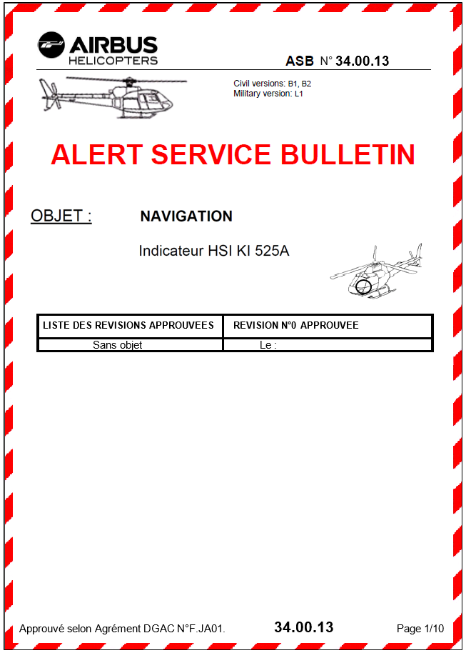



**ATTENTION**

**LES INFORMATIONS ET CONSIGNES CONTENUES DANS CET ALERT SERVICE BULLETIN S'ADRESSENT AUX EQUIPAGES ET AU PERSONNEL DE MAINTENANCE.**

## DONNEES D'APPLICATION

## APPLICABILITE

Hélicoptères AS350, type B1, B2, L1, équipés de l’indicateur HSI KI 525A, référencé 066-3046-07.

## EXIGENCES ASSOCIEES

Sans objet.

## BUT

* Eviter le risque d'une erreur de navigation due à une mauvaise connexion de l'indicateur HSI.
* Le présent ALERT SERVICE BULLETIN fait l’objet de la Consigne de Navigabilité 2002-281-091 (A) R1.
* Le présent ALERT SERVICE BULLETIN annule et remplace le TELEX ALERT 34.00.13 émis le 10 mars 2023 sans en modifier le contenu technique.

## DESCRIPTION

Sur certains hélicoptères neufs ou lors de chantiers, l’indicateur HSI KI 525A, référencé 066-3046-07 a été monté incorrectement, en utilisant les règles de montage des indicateurs HSI KI 525A, référencés 066-3046-00, -01, -04, ou -05. Le montage de l’indicateur HSI KI 525A, référencé 066-3046-07 nécessite l'application du Service Bulletin équipementier Allied Signal N° 341, qui préconise de faire un shunt pour mettre à la masse un enroulement inutilisé limitant ainsi les risques d'interférence électromagnétique. Cette application n'a pas été réalisée dans tous les cas.

Des erreurs de relèvement VOR de 30° ont été rencontrées sur certaines installations (d'après l'équipementier). La présence et l'amplitude de l'erreur dépendent des conditions d'environnement de l'hélicoptère. En pratique, étant donné que cette erreur est liée à l'environnement électromagnétique de l'hélicoptère, certains hélicoptères ne présenteront jamais cette erreur.

Cette anomalie pourrait apparaître :

* si l'environnement électromagnétique se dégradait dans le temps,
* à la suite de l'ajout d'un optionnel ou du remplacement d'un équipement défectueux.

Approuvé selon Agrément DGAC N°F.JA01. **34.00.13** Page 2/10

**34.00.13**

**Extrait de 7 des 10 pages**

**DT2 – Alert Service Bulletin (feuillet 2/7)**





**ATTENTION**

**LES INFORMATIONS ET CONSIGNES CONTENUES DANS CET ALERT SERVICE BULLETIN S'ADRESSENT AUX EQUIPAGES ET AU PERSONNEL DE MAINTENANCE.**

## DONNEES D'APPLICATION

## APPLICABILITE

Hélicoptères AS350, type B1, B2, L1, équipés de l’indicateur HSI KI 525A, référencé 066-3046-07.

## EXIGENCES ASSOCIEES

Sans objet.

## BUT

* Eviter le risque d'une erreur de navigation due à une mauvaise connexion de l'indicateur HSI.
* Le présent ALERT SERVICE BULLETIN fait l’objet de la Consigne de Navigabilité 2002-281-091 (A) R1.
* Le présent ALERT SERVICE BULLETIN annule et remplace le TELEX ALERT 34.00.13 émis le 10 mars 2023 sans en modifier le contenu technique.

## DESCRIPTION

Sur certains hélicoptères neufs ou lors de chantiers, l’indicateur HSI KI 525A, référencé 066-3046-07 a été monté incorrectement, en utilisant les règles de montage des indicateurs HSI KI 525A, référencés 066-3046-00, -01, -04, ou -05. Le montage de l’indicateur HSI KI 525A, référencé 066-3046-07 nécessite l'application du Service Bulletin équipementier Allied Signal N° 341, qui préconise de faire un shunt pour mettre à la masse un enroulement inutilisé limitant ainsi les risques d'interférence électromagnétique. Cette application n'a pas été réalisée dans tous les cas.

Des erreurs de relèvement VOR de 30° ont été rencontrées sur certaines installations (d'après l'équipementier). La présence et l'amplitude de l'erreur dépendent des conditions d'environnement de l'hélicoptère. En pratique, étant donné que cette erreur est liée à l'environnement électromagnétique de l'hélicoptère, certains hélicoptères ne présenteront jamais cette erreur.

Cette anomalie pourrait apparaître :

* si l'environnement électromagnétique se dégradait dans le temps,
* à la suite de l'ajout d'un optionnel ou du remplacement d'un équipement défectueux.

Approuvé selon Agrément DGAC N°F.JA01. **34.00.13** Page 2/10

**34.00.13**



**ATTENTION**

**LES INFORMATIONS ET CONSIGNES CONTENUES DANS CET ALERT SERVICE BULLETIN S'ADRESSENT AUX EQUIPAGES ET AU PERSONNEL DE MAINTENANCE.**

## DONNEES D'APPLICATION

## APPLICABILITE

Hélicoptères AS350, type B1, B2, L1, équipés de l’indicateur HSI KI 525A, référencé 066-3046-07.

## EXIGENCES ASSOCIEES

Sans objet.

## BUT

* Eviter le risque d'une erreur de navigation due à une mauvaise connexion de l'indicateur HSI.
* Le présent ALERT SERVICE BULLETIN fait l’objet de la Consigne de Navigabilité 2002-281-091 (A) R1.
* Le présent ALERT SERVICE BULLETIN annule et remplace le TELEX ALERT 34.00.13 émis le 10 mars 2023 sans en modifier le contenu technique.

## DESCRIPTION

Sur certains hélicoptères neufs ou lors de chantiers, l’indicateur HSI KI 525A, référencé 066-3046-07 a été monté incorrectement, en utilisant les règles de montage des indicateurs HSI KI 525A, référencés 066-3046-00, -01, -04, ou -05. Le montage de l’indicateur HSI KI 525A, référencé 066-3046-07 nécessite l'application du Service Bulletin équipementier Allied Signal N° 341, qui préconise de faire un shunt pour mettre à la masse un enroulement inutilisé limitant ainsi les risques d'interférence électromagnétique. Cette application n'a pas été réalisée dans tous les cas.

Des erreurs de relèvement VOR de 30° ont été rencontrées sur certaines installations (d'après l'équipementier). La présence et l'amplitude de l'erreur dépendent des conditions d'environnement de l'hélicoptère. En pratique, étant donné que cette erreur est liée à l'environnement électromagnétique de l'hélicoptère, certains hélicoptères ne présenteront jamais cette erreur.

Cette anomalie pourrait apparaître :

* si l'environnement électromagnétique se dégradait dans le temps,
* à la suite de l'ajout d'un optionnel ou du remplacement d'un équipement défectueux.

Approuvé selon Agrément DGAC N°F.JA01. **34.00.13** Page 2/10

**34.00.13**

**34.00.13**

**ATTENTION**

**LES INFORMATIONS ET CONSIGNES CONTENUES DANS CET ALERT SERVICE BULLETIN S'ADRESSENT AUX EQUIPAGES ET AU PERSONNEL DE MAINTENANCE.**

## DONNEES D'APPLICATION

## APPLICABILITE

Hélicoptères AS350, type B1, B2, L1, équipés de l’indicateur HSI KI 525A, référencé 066-3046-07.

## EXIGENCES ASSOCIEES

Sans objet.

## BUT

* Eviter le risque d'une erreur de navigation due à une mauvaise connexion de l'indicateur HSI.
* Le présent ALERT SERVICE BULLETIN fait l’objet de la Consigne de Navigabilité 2002-281-091 émise le 3 mars 2023.

## DESCRIPTION

Sur certains hélicoptères neufs ou lors de chantiers, l’indicateur HSI KI 525A, référencé 066-3046-07 a été monté incorrectement, en utilisant les règles de montage des indicateurs HSI KI 525A, référencés 066-3046-00, -01, -04, ou -05. Le montage de l’indicateur HSI KI 525A, référencé 066-3046-07 nécessite l'application du Service Bulletin équipementier Allied Signal N° 341, qui préconise de faire un shunt pour mettre à la masse un enroulement inutilisé limitant ainsi les risques d'interférence électromagnétique. Cette application n’a pas été réalisée dans tous les cas.

Des erreurs de relèvement VOR de 30° ont été rencontrées sur certaines installations (d'après l'équipementier). La présence et l'amplitude de l'erreur dépendent des conditions d'environnement de l'hélicoptère. En pratique, étant donné que cette erreur est liée à l'environnement électromagnétique de l'hélicoptère, certains hélicoptères ne présenteront jamais cette erreur.

Cette anomalie pourrait apparaître :

* si l'environnement électromagnétique se dégradait dans le temps,
* à la suite de l'ajout d'un optionnel ou du remplacement d'un équipement défectueux.

**ATTENTION**

**LES INFORMATIONS ET CONSIGNES CONTENUES DANS CET ALERT SERVICE BULLETIN S'ADRESSENT AUX EQUIPAGES ET AU PERSONNEL DE MAINTENANCE.**

## DONNEES D'APPLICATION

## APPLICABILITE

Hélicoptères AS350, type B1, B2, L1, équipés de l’indicateur HSI KI 525A, référencé 066-3046-07.

## EXIGENCES ASSOCIEES

Sans objet.

## BUT

* Eviter le risque d'une erreur de navigation due à une mauvaise connexion de l'indicateur HSI.
* Le présent ALERT SERVICE BULLETIN fait l’objet de la Consigne de Navigabilité 2002-281-091 (A) R1.
* Le présent ALERT SERVICE BULLETIN annule et remplace le TELEX ALERT 34.00.13 émis le 10 mars 2023 sans en modifier le contenu technique.

## DESCRIPTION

Sur certains hélicoptères neufs ou lors de chantiers, l’indicateur HSI KI 525A, référencé 066-3046-07 a été monté incorrectement, en utilisant les règles de montage des indicateurs HSI KI 525A, référencés 066-3046-00, -01, -04, ou -05. Le montage de l’indicateur HSI KI 525A, référencé 066-3046-07 nécessite l'application du Service Bulletin équipementier Allied Signal N° 341, qui préconise de faire un shunt pour mettre à la masse un enroulement inutilisé limitant ainsi les risques d'interférence électromagnétique. Cette application n'a pas été réalisée dans tous les cas.

Des erreurs de relèvement VOR de 30° ont été rencontrées sur certaines installations (d'après l'équipementier). La présence et l'amplitude de l'erreur dépendent des conditions d'environnement de l'hélicoptère. En pratique, étant donné que cette erreur est liée à l'environnement électromagnétique de l'hélicoptère, certains hélicoptères ne présenteront jamais cette erreur.

Cette anomalie pourrait apparaître :

* si l'environnement électromagnétique se dégradait dans le temps,
* à la suite de l'ajout d'un optionnel ou du remplacement d'un équipement défectueux.

Approuvé selon Agrément DGAC N°F.JA01. **34.00.13** Page 2/10

**DT2 – Alert Service Bulletin (feuillet 3/7)**



**34.00.13**

Aucune anomalie de ce type n'a jamais été signalée. Toutefois, la mise en place d’une vérification et d'une modification de câblage si nécessaire a été décidée dans les conditions décrites au paragraphe 1.D.

## APPLICATION

* + 1. En usine :
       1. Sur appareil : Avant livraison, appliquer le paragraphe 1.E.2.a.
       2. Aux rechanges : Sans objet.
    2. En rattrapage :
       1. Sur appareil : A compter de la réception de la Consigne de Navigabilité 2002-281-091 émise le 3 mars 2023 et dans un délai de 100 heures de vol ou 1 mois, il était demandé de :

- vérifier la référence de l'indicateur HSI KI 525A sur l'étiquette d'identification à l'aide d'un petit miroir.

. Si la référence lue est différente de la référence 066-3046-07, laisser en l’état.

. Si la référence lue est 066-3046-07, appliquer le paragraphe 2.

## ATTENTION

## LORS D'UN AVIONNAGE D'UN HSI KI 525A, REFERENCE 066-3046-07 A LA PLACE D'UN HSI KI 525A, REFERENCES 066-3046-00, -01, -04 ou - 05,

## APPLIQUER LE PARAGRAPHE 2 DU PRESENT ALERT SERVICE BULLETIN.

* + - 1. Aux rechanges : Sans objet.

## APPROBATION

L'approbation se limite aux hélicoptères des versions civiles soumis à Certificat de Navigabilité.

Les informations techniques fournies dans cet ALERT SERVICE BULLETIN N° 34.00.13 Révision 0 ont été approuvées au titre des prérogatives de l’agrément de conception DGAC N° F. JA01.

## MAIN D'ŒUVRE

Qualification : 1 technicien avionique.

Temps : 0,50 heure

Approuvé selon Agrément DGAC N°F.JA01. **34.00.13** Page 3/10

**DT2 – Alert Service Bulletin (feuillet 4/7)**



**34.00.13**

## CONSIGNES D'EXECUTION

## 2.A. GENERALITES

Sans objet.

## 2.B. MODE OPERATOIRE

### *NOTA 1*

*Pour la localisation de l'indicateur HSI et du boîtier de commutation, se référer au Manuel de Vol section 7 ou 7.1 selon les appareils.*

Suivant la configuration appareil, appliquer le paragraphe 2.B.1 ou 2.B.2

2.B.1 HSI couplé avec une unique installation de navigation.

Déconnecter le connecteur P2 de l'indicateur HSI KI 525A.

2.B.1.a **Si la borne S (OBS B) du connecteur P2 de l'indicateur HSI KI 525A n'est pas câblée** (l'installation fonctionne en 30Hz), un shunt (U) est nécessaire entre les bornes S (OBS B) et a (OBS C) du connecteur P2 de l'indicateur HSI KI 525A, selon Figure 1 et le paragraphe 3.C.

* Vérifier la présence du shunt et ajouter le shunt au plus près du connecteur P2 de l’indicateur HSI KI 525A s'il est absent.
* Vérifier la continuité entre les bornes S (OBS B) et a (OBS C).

2.B.1.b **Si la borne S (OBS B) du connecteur P2 de l'indicateur HSI KI 525A est câblée**, l'installation fonctionne en 400Hz. Laisser en l’état.

Connecter le connecteur P2 de l'indicateur HSI KI 525A.

2.B.2 HSI couplé avec au moins deux installations de navigation au travers d'un boîtier de commutation.

2.B.2.a **Si la borne S (OBS B) du connecteur P2 de l'indicateur HSI KI 525A n'est pas câblée**, un shunt (U) est nécessaire entre les bornes S (OBS B) et a (OBS C) du connecteur P2 de l'indicateur HSI KI 525A, selon la Figure 1 et le paragraphe 3.C.

* Vérifier la présence du shunt et ajouter le shunt au plus près du connecteur P2 de l'indicateur HSI KI 525A s'il est absent.
* Vérifier la continuité entre les bornes S (OBS B) et a (OBS C).

2.B.2.b **Si la borne S (OBS B) du connecteur P2 de l'indicateur HSI KI 525A est utilisée**, appliquer le paragraphe 1) ou 2) suivant le cas.

1. Si la borne S (OBS B) n'est pas utilisée par toutes les installations de navigation :

* Retirer le boîtier de communication

Approuvé selon Agrément DGAC N°F.JA01. **34.00.13** Page 4/10

**DT2 – Alert Service Bulletin (feuillet 5/7)**



**34.00.13**

* Un shunt (V) est nécessaire en amont de la commutation, du côté de chaque installation qui n'utilise

pas la borne S (OBS B) du connecteur P2 de l'indicateur HSI KI 525A, selon l'exemple de la Figure 2 et

le paragraphe 3.C.

* Vérifier la présence du shunt et ajouter pour chaque installation le shunt s'il est absent.
* Poser le boîtier de commutation.

Commentaire pour l'exemple de la Figure 2 :

* L'installation NAV2 utilise la borne S (OBS B).
* Connecter la sortie de la borne a (OBS C), qui va vers l'installation NAV 1 à la sortie non câblée de la borne S (OBS B) : shunt (V).

1. Si la borne S (OBS B) est utilisée par toutes les installations de navigation, le système fonctionne en 400Hz. Laisser en l’état.

### *NOTA 2*

*En cas de difficultés pour l'application du présent ALERT SERVICE BULLETIN, vous pouvez contacter EUROCOPTER Service STXSE Fax : +33 (0)4.XX.XX.XX.XX.*

2.B.3 Remise en condition

Sans objet.

## CATION

Mentionner l'application du présent ALERT SERVICE BULLETIN sur la documentation appareil.

## 4.B. CONSIGNES D'UTILISATION ET DE MAINTENANCE

Sans objet.

Approuvé selon Agrément DGAC N°F.JA01. **34.00.13** Page 5/10

**DT2 – Alert Service Bulletin (feuillet 6/7)**



**34.00.13**

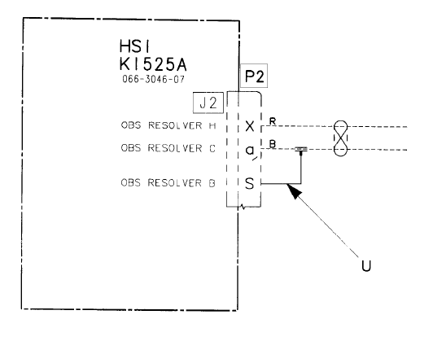

Figure 1

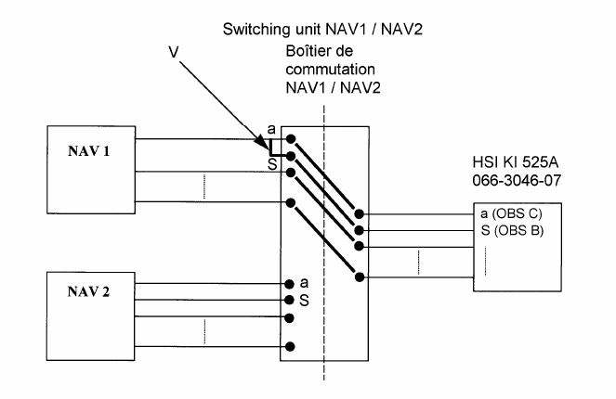

Figure 2

Approuvé selon Agrément DGAC N°F.JA01. **34.00.13** Page 6/10

**DT2 – Alert Service Bulletin (feuillet 7/7)**



## INFORMATION SUR LE MATERIEL

## MATERIEL – PRIX – DISPONIBILITE

Pour toute information se renseigner auprès de la Direction Ventes Service Client.

## INFORMATIONS SUR LE SOUTIEN PAR L'INDUSTRIE

Sans objet.

## MATERIEL NECESSAIRE POUR CHAQUE AERONEF, MOTEUR / COMPOSANTS

### *NOTA 3*

*Si le faisceau électrique est en câble vinyle, il faut utiliser le câble électrique (1) et le prolongateur (3).*

*Si le faisceau électrique est en câble métrique, il faut utiliser le câble électrique (2) et le prolongateur (4).*

|  |  |  |  |  |  |
| --- | --- | --- | --- | --- | --- |
| Nouvelle référence | Qté | Rep. | Désignation | Ancienne référence | instruction disposition |
| 985710-040K | ALD | 1 | Câble électrique |  |  |
| E0261CF22U | ALD | 2 | Câble électrique |  |  |
| 320559 | ALD | 3 | Prolongateur |  |  |
| E0541-10 | ALD | 4 | Prolongateur |  |  |
| E0043-1C0 | ALD | 4 | Colliers de frettage |  |  |

## MATERIEL NECESSAIRE POUR CHAQUE ELEMENT DE RECHANGE

Sans objet.

## PIECES REIDENTIFIÉES

Sans objet.

Approuvé selon Agrément DGAC N°F.JA01. **34.00.13** Page 7/10

**34.00.13**

**DT3 – Parc d’hélicoptères entretenus par la société Héli-Tech**

|  |  |  |  |  |
| --- | --- | --- | --- | --- |
| **Immatriculation** | **Numéro de**  **Série** | **Propriétaire** | **Type**  **d'hélicoptère** | **référence de l'indicateur HSI KI 525A** |
| F-GHJA | 6216 | Air Hélico SAS | EC135 | 066-3046-00 |
| F-HELB | 4285 | Sky Rotor Corp. | AS355 | 066-3046-07 |
| F-HVYC | 5031 | Hélicoptères Ltd. | EC135 | 066-3046-01 |
| F-CYPH | 3503 | Hélico Ventures | EC135 | 066-3046-04 |
| F-FLYR | 2301 | Aéro Hélico SA | AS350 B2 | 066-3046-07 |
| F-CHPR | 1017 | HéliGroup Holdings | AS350 B1 | 066-3046-05 |
| F-SPIN | 1425 | VertiFlite Inc. | EC135 | 066-3046-04 |
| F-SKYE | 7559 | AeroRotor SA | AS355 | 066-3046-01 |
| F-WHRL | 7370 | HéliXpress Ltd. | EC135 | 066-3046-04 |
| F-SKTR | 5313 | Skybound Aviation | AS350 B1 | 066-3046-07 |
| F-CHOP | 6800 | HélicoCo | AS355 | 066-3046-05 |
| F-RESC | 9937 | Rescue Heli Corp. | EC145 | 066-3046-00 |
| F-SWIR | 9984 | Swift Hélico SA | AS350 B2 | 066-3046-01 |
| F-TRAN | 6732 | TransHeli Group | AS355 | 066-3046-01 |
| F-BLAD | 1707 | BladeWorks Inc. | EC145 | 066-3046-00 |
| F-WHIR | 4394 | Whirlwind Aviation | AS355 | 066-3046-00 |
| F-SKYP | 5150 | Sky Patrol Inc. | EC145 | 066-3046-00 |
| F-HALO | 1998 | Halo Aviation | AS355 | 066-3046-01 |
| F-BLIT | 2745 | BlitzRotor Corp. | AS350 B1 | 066-3046-04 |
| F-ASEO | 6893 | Aero HeliTech | AS355 | 066-3046-00 |
| F-FLYY | 1893 | FlyTech Hélico | EC145 | 066-3046-00 |
| F-GOAR | 1894 | Soaring HeliCorp | H125 | 066-3046-01 |
| F-ROTR | 5376 | RotorMaster Inc. | EC135 | 066-3046-04 |
| F-CHPA | 6811 | Chopper Dynamics | AS350 B1 | 066-3046-05 |
| F-HORI | 4774 | Horizon Hélico | AS355 | 066-3046-04 |
| F-BAAD | 4108 | BladeTech Ltd. | AS355 | 066-3046-00 |
| F-HPIN | 6640 | SpinRotor SA | AS355 | 066-3046-00 |
| F-FLYT | 2071 | Flying HeliWorks | AS350 B2 | 066-3046-07 |
| F-GKYY | 6053 | SkyTech Aviation | EC135 | 066-3046-00 |
| F-AERO | 6678 | AeroRotorWorks | EC135 | 066-3046-00 |
| F-EVAS | 4498 | Évasion | AS350 B2 | 066-3046-07 |

**DT4 – Documentation connecteur SOURIAU 851 (feuillet 1/6)**

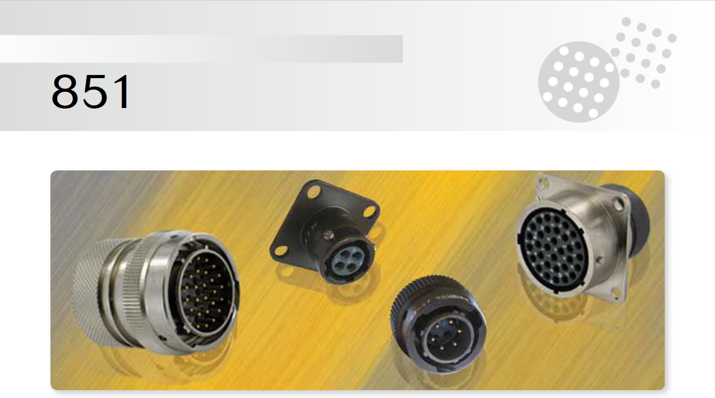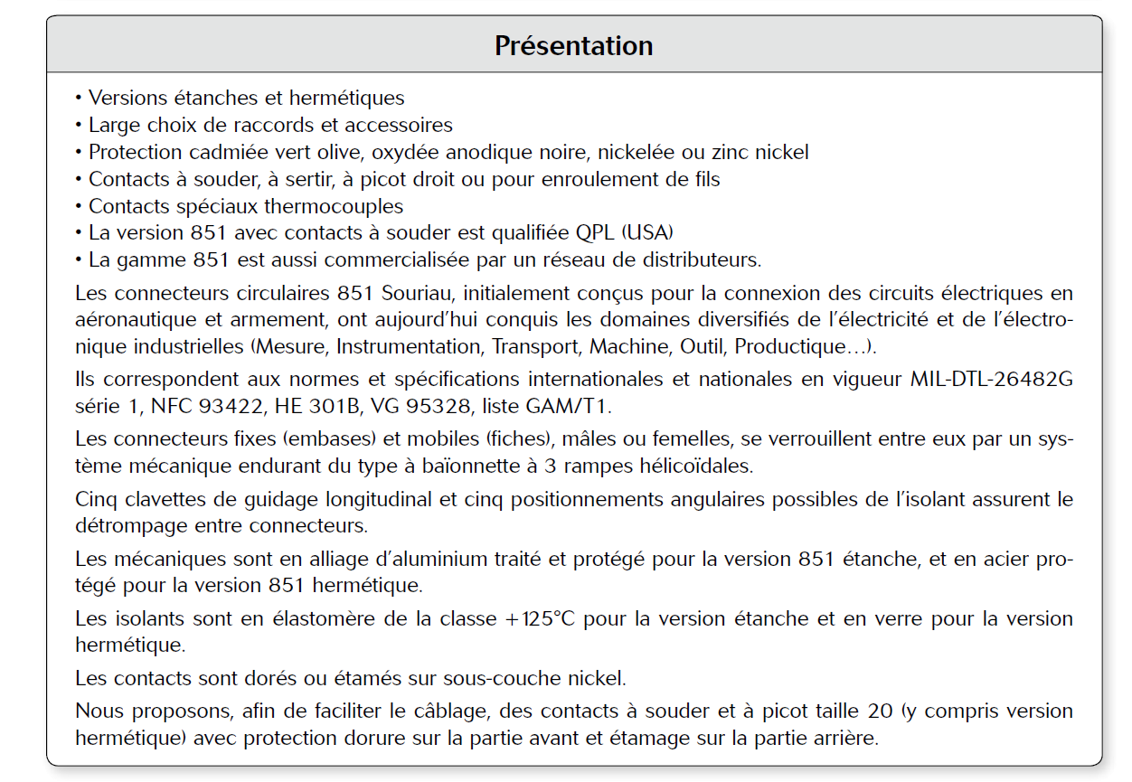

**DT4 – Documentation connecteur SOURIAU 851 (feuillet 2/6)**

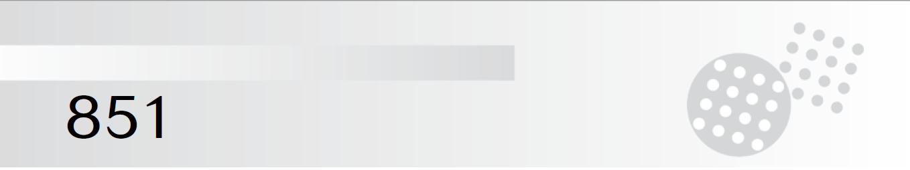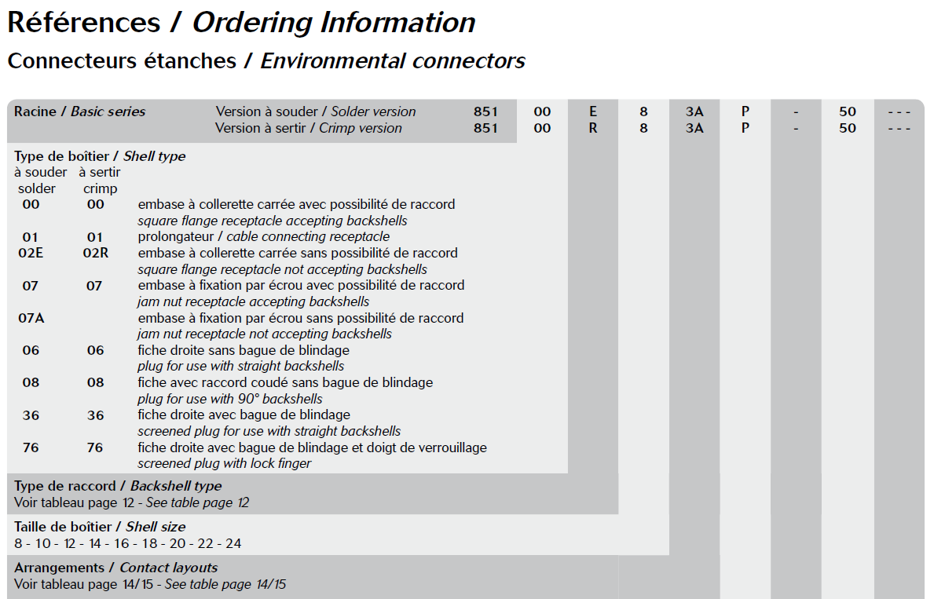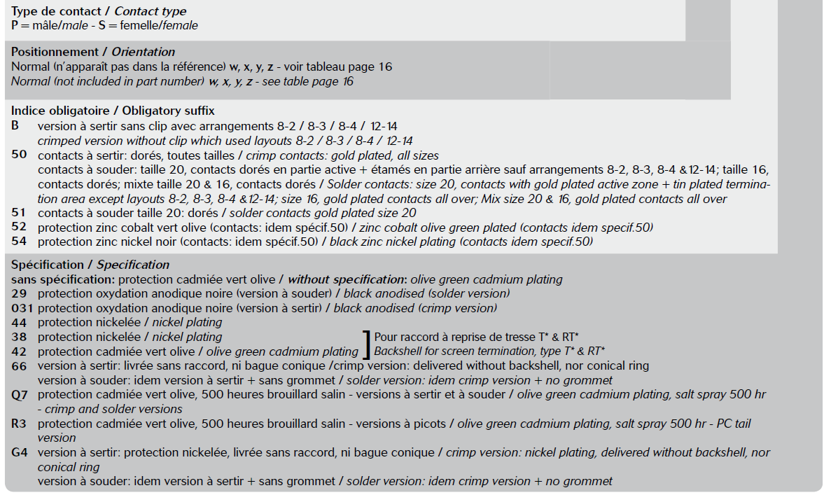

*RC : raccord droit à serre-câbles* ***pour contacts à sertir***

*straight cable clamp for* ***crimped contacts***

**DT4 – Documentation connecteur SOURIAU 851 (feuillet 3/6)**

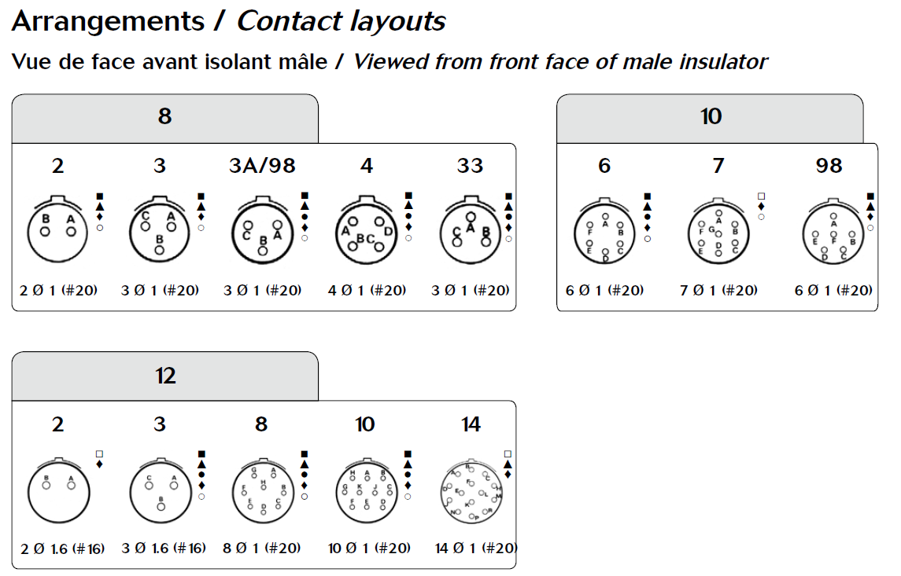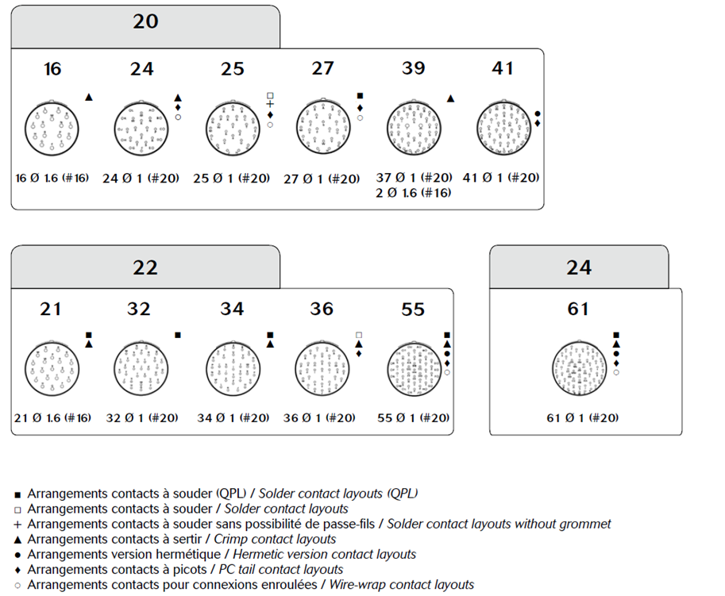

**DT4 – Documentation connecteur SOURIAU 851 (feuillet 4/6)**

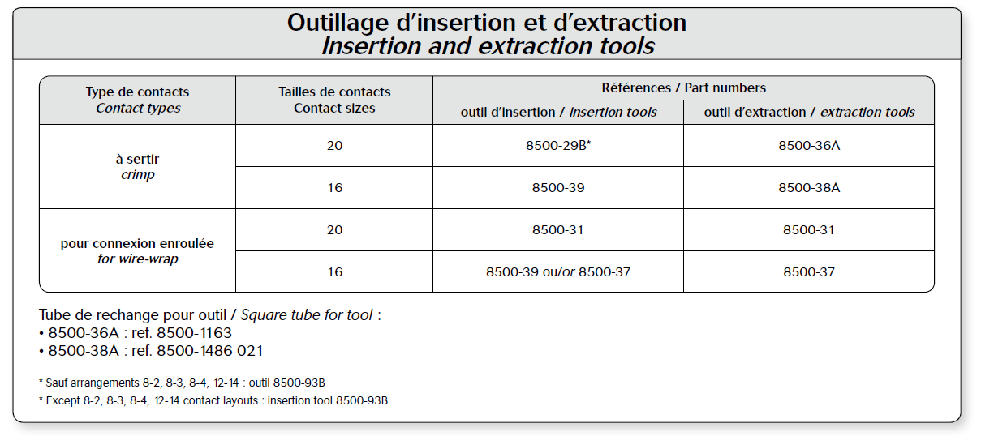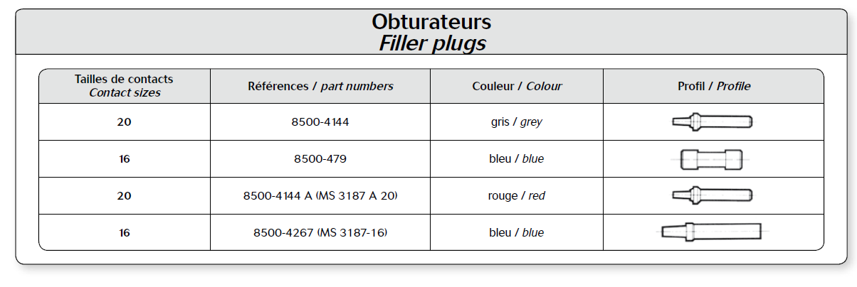

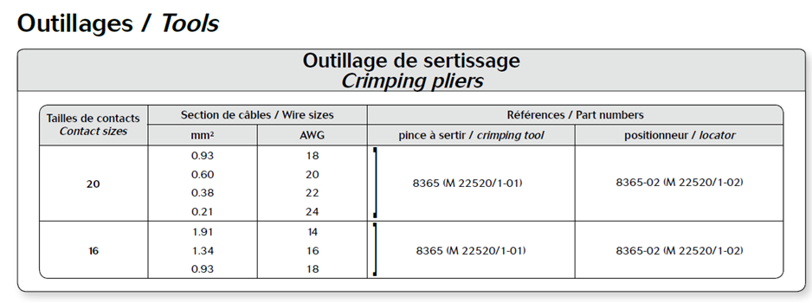

**DT4 – Documentation connecteur SOURIAU 851 (feuillet 5/6)**

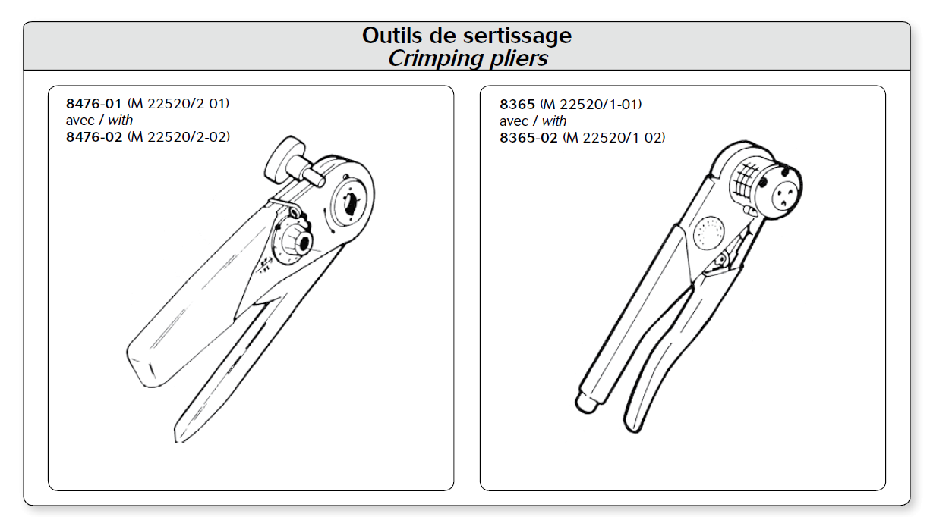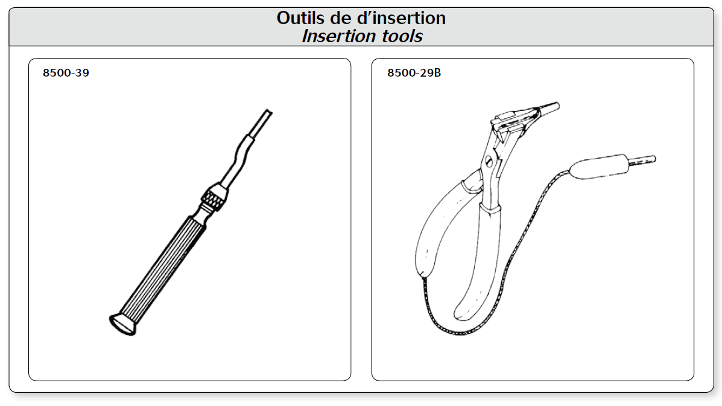

**DT4 – Documentation connecteur SOURIAU 851 (feuillet 6/6)**

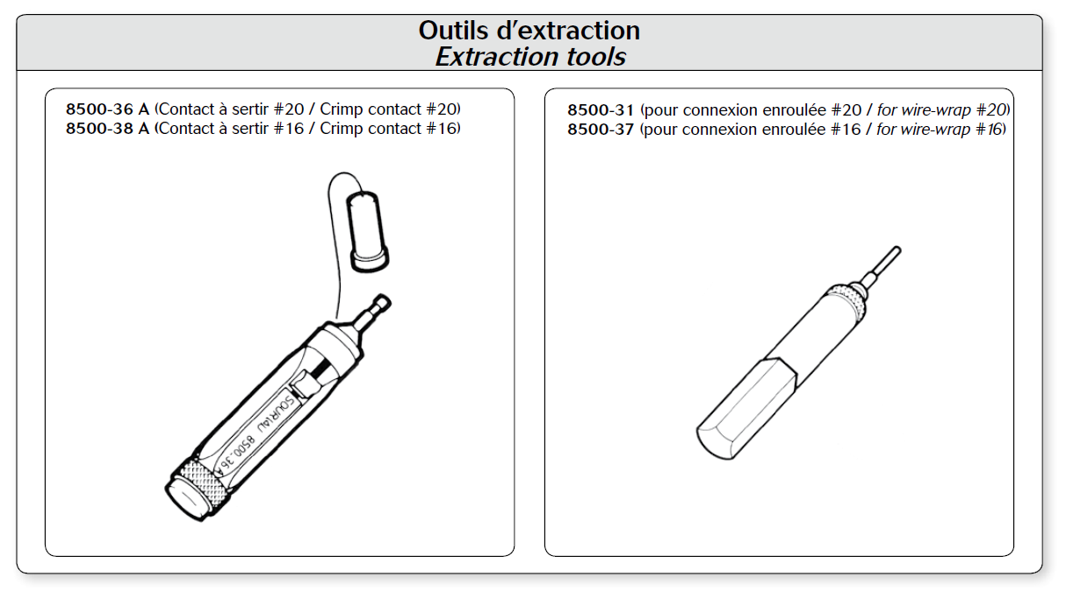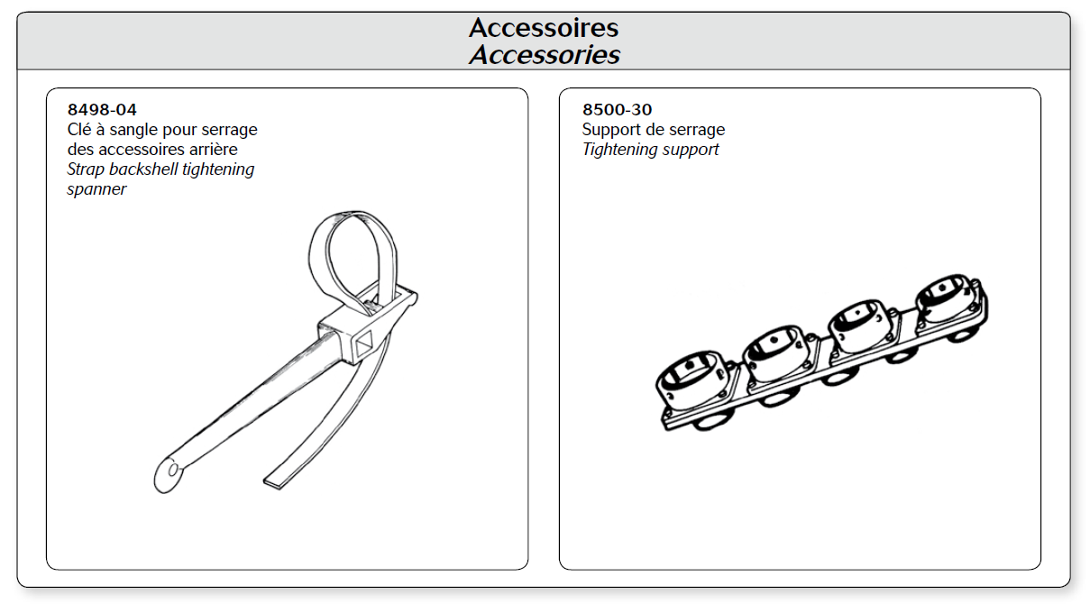

**DT5 – Etat des visites**

|  |  |  |  |  |  |  |  |  |  |  |  |
| --- | --- | --- | --- | --- | --- | --- | --- | --- | --- | --- | --- |
| **HELI TECH LOGO**  **F-EVAS**  **ETAT DES VISITES CELLULE**  **Visites programmées**  **Situation au 27/03/2023 Heures cellule : 2290.44** | | | | | | | | | | | |
| **TYPE DE VISITE CELLULE** | **CARTE N°** | **DERNIERE INTERVENTION** | | **HEURES ET DATES**  **BUTEES SANS TOLERANCE.** | | **TOLERANCE** | | | **POTENTIEL RESTANT**  **AVEC TOLERANCE** | | **à**  **effectuer** |
| **HEURES** | **DATE** | **FH//D** | **DATE** | **HEURES** | **TEMPS** | | **HEURES** | **JOUR** |
| 150 FH // 12 M | 1 | 2136,48 | 14/06/2022 | -3,96 | 14/06/2023 | 15 FH | | 36 D | 11,04 | 115 D | x |
| 150 FH | 2 | 2136,48 | 14/06/2022 | -3,96 |  | 15 FH | |  | 11,04 |  | x |
| 12 M | 3 | 2094,68 | 27/04/2022 |  | 27/04/2023 |  | | 36 D |  | 67 D | x |
| 600 FH // 24 M | 4 | 1855,25 | 01/06/2021 | 164,81 | 01/06/2023 | 60 FH | | 73 D | 224,81 | 139 D | x |
| 600 FH | 5 | 1855,25 | 01/06/2021 | 164,81 |  | 60 FH | |  | 224,81 |  |  |
| 24 M | 6 | 2238,83 | 18/11/2022 |  | 18/11/2024 |  | | 73 D |  | 675 D |  |
| 1200 FH // 48 M | 7 | 1855,25 | 01/06/2021 | 764,81 | 01/06/2025 | 120 FH | | 146 D | 884,81 | 943 D |  |
| 1200 FH | 8 | 1179,83 | 19/06/2021 | 89,39 |  | 120 FH | |  | 209,39 |  |  |
| **ETAT DES VISITES MOTEUR**  **F-EVAS**  **Situation au 27/03/2023 Heures moteur : 2098,95 Cycle moteur : 5892** | | | | | | | | | | | |
| **TYPE DE VISITE MOTEUR** | **CARTE N°** | **DERNIERE INTERVENTION** | | **HEURES ET DATES**  **BUTEES SANS TOLERANCE.** | | **TOLERANCE** | | | **POTENTIEL RESTANT**  **AVEC TOLERANCE** | | **à**  **effectuer** |
| **HEURES** | **DATE** | **FH//D** | **DATE** | **HEURES** | **TEMPS** | | **HEURES** | **JOUR** |
| 100 H | 30 | 2047,34 | 18/11/2022 | 48,39 |  | 10 FH |  | | 58,39 |  |  |
| 150 H | 31 | 1944,99 | 14/06/2022 | -3,96 |  | 15 FH |  | | 11,04 |  | x |
| 200 H | 32 | 1944,99 | 14/06/2022 | 46,04 |  | 20 FH |  | | 66,04 |  |  |
| 300 H // 12 M | 33 | 1944,99 | 14/06/2022 | 146,04 | 14/06/2023 | 30 FH | 30 D | | 176,04 | 109 D |  |
| 600 H | 34 | 1944,99 | 14/06/2022 | 446,04 |  | 50 FH |  | | 496,04 |  |  |
| 750 H | 35 | 2047,34 | 18/11/2022 | 698,39 |  | 50 FH |  | | 748,39 |  |  |
| 750 H Vibr point AR | 35 | 2047,34 | 18/11/2022 | 698,39 |  | 50 FH |  | | 748,39 |  |  |
| 750 H // 24 M Vidange | 35 | 2047,34 | 18/11/2022 | 698,39 | 18/11/2024 | 30 FH | 30 D | | 728,39 | 632 D |  |
| 1500 FH | 37 | UNK | 20/12/2018 |  |  | 50 FH |  | |  |  |  |
| 3600 FH | 38 | 0,00 | 1501,05 | 1501,05 |  | 50 FH |  | | 1551,05 |  |  |

**DT6 – Extrait du kardex (feuillet 1/2)**

|  |  |  |  |  |  |  |  |  |  |
| --- | --- | --- | --- | --- | --- | --- | --- | --- | --- |
| **HELI TECH LOGOEchéances périodiques « VP » Cellule**  **F-EVAS**  **Situation au 27/03/2023 Heures moteur : 2098,95 Cycle moteur : 5892** | | | | | | | | | |
| **ATA** | **Description** | **Doc constructeur** | **Mode d’entretien** | **Potentiel consommé** | **Date du dernier entretien** | **Périodicité** | **Potentiel**  **restant** | **Limite avec tolérance** | **à effectuer** |
| 05 | Inspection programmée 150 h 12 Mois | MSM 05-21-00 | VP | 139 FH | 14/06/2022 | 150 FH | 11 FH | 11FH | X |
| VP | 9 M | 12 M | 3 M | 20/07/2023 |
| 05 | Inspection programmée 150 heures | MSM 05-21-01 | VP | 139 FH | 14/06/2022 | 150 FH | 11 FH | 11 FH | X |
| 05 | Inspection programmée 12 Mois | MSM 05-21-02 | VP | 11 M | 01/06/2021 | 12 M | 1 M | 02/06/2023 | X |
| 05 | Inspection programmée 600 heures 24 mois | MSM 05-22-00 | VP | 435 FH | 18/11/2022 | 600 FH | 165 FH | 225 FH | X |
| VP | 22 M | 24 M | 13/08/2023 |
| 05 | V.P 600 heures 24 mois sans  tolérance (dérives sup et inf) | MSM 05-22-00 | VP | 12 FH | 01/06/2021 | 600 FH | 548 FH | 548 FH |  |
| VP | 4 M | 24 M | 20 M | 18/11/2024 |
| 05 | Inspection programmée 600 heures | MSM 05-22-01 | VP | 435 FH | 18/11/2022 | 600 FH | 165 FH | 225 FH |  |
| 05 | Inspection programmée 24 Mois Batterie | MSM 05-22-02 | VP | 4 M | 01/06/2021 | 24 M | 20 M | 30/01/2025 |  |
| 05 | Inspection programmée 1200 heures 48 mois | MSM 05-23-00 | VP | 435 FH | 19/07/2018 | 1200 FH | 765 FH | 885 FH |  |
| VP | 22 M | 48 M | 26 M | 25/10/2025 |
| 05 | Inspection programmée 1200 heures | MSM 05-23-01 | VP | 1111 FH | 01/06/2021 | 1200 FH | 89 FH | 209 FH | X |
| **Echéances périodiques spécifiques** | | | | | | | | | |
| **ATA** | **Description** | **Doc constructeur** | **Mode d’entretien** | **Potentiel consommé** | **Date du dernier entretien** | **Périodicité** | **Potentiel**  **restant** | **Limite avec tolérance** | **à effectuer** |
| 05 | Relevé VEMD | - | VP | 29 cy | 17/03/2023 | 30 cy NTL | 1 cy |  | X |
| 05 | Power Check moteur | MSM 05-21-01 | VP | 52 FH | 18/11/2022 | 100 FH | 48 FH | 58 FH |  |
| 05 | ASH huile moteur | IR OPS | VP | 52 FH | 18/11/2022 | 100 FH | 48 FH | 58 FH |  |
| 05 | Inspection programmée 100 h moteur | 05-20-10-201-820-A01 | VP | 52 FH | 18/11/2022 | 100 FH | 48 FH | 58 FH |  |
| 05 | Inspection programmée 150 h moteur | 05-20-10-201-825-A01 | VP | 139 FH | 14/06/2022 | 150 FH | 11 FH | 11 FH | X |
| 05 | Inspection programmée 200 h moteur | - | VP | 154 FH | 14/06/2022 | 200 FH | 46 FH | 66 FH |  |
| 05 | Inspection programmée 300 h moteur/12m | - | VP | 153,93 FH | 14/06/2022 | 300 FH | 146,04 FH | 176 FH |  |
| 9 M | 12 M | 3 M | 15/07/2023 |
| 05 | Inspection programmée 600 h moteur | - | VP | 154 FH | 14/06/2022 | 600 FH | 446FH | 496 FH |  |
| 05 | Inspection programmée 750 h moteur | - | VP | 52 FH | 18/11/2022 | 750 FH | 698 FH | 748 FH |  |
| 05 | Vidange programmée 750 h / 24 mois moteur | - | VP | 52 FH | 18/11/2022 | 750 FH | 698 FH | 748 FH |  |
| 4 M | 24 M | 20 M | 19/12/204 |
| 05 | Contrôle vibratoire 750 h moteur | - | VP | 52 FH | 18/11/2022 | 750 FH | 698 FH | 748 FH |  |
| 05 | Inspection programmée 3600 h moteur | - | VP | 2099 FH | 16/01/2013 | 3600 FH | 1501 FH | 1551 FH |  |

**DT6 – Extrait du kardex (feuillet 2/2)**

|  |  |  |  |  |  |  |  |  |  |
| --- | --- | --- | --- | --- | --- | --- | --- | --- | --- |
| **HELI TECH LOGO**  **F-EVAS**  **Situation au 27/03/2023 Heures moteur : 2098,95 Cycle moteur : 5892** | | | | | | | | | |
| **ATA** | **Description** | **Doc constructeur** | **Mode d’entretien** | **Potentiel consommé** | **Date du dernier entretien** | **Périodicité** | **Potentiel**  **restant** | **Limite avec tolérance** | **à**  **effectuer** |
| 25-00 | Harnais de sécurité 4 points pilote | - | OTL | 11 M | 14/06/2022 | 120 M | 109 M | 11/12/2032 |  |
| 25-00 | Harnais de sécurité 4 points copilote | - | OTL | 11 M | 14/06/2022 | 120 M | 109 M | 11/12/2032 |  |
| 25-00 | Harnais de sécurité 3 points gauche | - | OTL | 11 M | 14/06/2022 | 120 M | 109 M | 11/12/2032 |  |
| 25-00 | Harnais de sécurité 3 points centre gauche | - | OTL | 11 M | 14/06/2022 | 120 M | 109 M | 11/12/2032 |  |
| 25-00 | Harnais de sécurité 3 points centre droit | - | OTL | 11 M | 14/06/2022 | 120 M | 109 M | 11/12/2032 |  |
| 25-00 | Harnais de sécurité 3 points droit | - | OTL | 11 M | 14/06/2022 | 120 M | 109 M | 11/12/2032 |  |
| 25-66 | Pile balise Kannad | - | OTL | 62 M | 14/02/2018 | 64 M | 2 M | 14/06/2023 | X |
| 26-22 | Extincteur | - | OTL | 10 M | 21/06/2022 | 120 M | 110 M | 18/12/2032 |  |
| 28-20 | Filtre carburant | AMM 28-00-00, 3-3  MET 28.00.00.302 | SVC | 697 FH | 10/01/2020 | 1200 FH | 503 FH | 603 FH |  |
| 39 M | 48 M | 9M | 04/06/2024 |
| 29-00 | Circuit Hydraulique | AMM 29-00-00, 3-6 | DRN | 979 FH | 21/02/2019 | 3000 FH | 2021 FH  4 M | 2321 FH | X |
| 44 M | 48 M |  | 17/07/2023 |
| 29-10 | Accumulateur - compensateur de lacet | AMM 29-00-00, 3-5  MET 29.10.10.601 §31 | DI | 52 FH | 18/11/2022 | 150 FH | 98 FH | 113 FH |  |
| 4 M | 6 M | 2 M | 05/06/2023 |
| 53-10 | Liaison poutre de queue / fuselage | AMM 53-31-00, 6-1  MET 53.00.00.603 §2 | TCK | 979 FH | 21/02/2019 | 2500 FH | 1521 FH | 1771 FH |  |
| 49 M | 72 M | 23 M | 20/08/2025 |
| 62-10 | Broches de pales | AMM 62-11-00, 3-3  MET 62.10.00.401 | LUB | 52 FH  4 M | 18/11/2022 | 600 FH  6 M | 548 FH  2 M | 608 FH  05/06/2023 |  |
| 62-20 | Ensemble vibreur à ressort | AMM 62-21-00, 6-11  MET 62.20.00.604 | DI | 979 FH | 21/02/2019 | 3000 FH | 2021 FH | 2321 FH |  |
| 49 M | 72 M | 23 M | 20/08/2025 |
| 62-30 | Mât Rotor Principal – Inspection détaillée avec Dépose | AMM 62-31-00, 6-5  AMM 62-31-00, 6-13  MET 62.10.00.401 | GVI | 979 FH | 21/02/2019 | 5400 FH | 4421 FH | 4481 FH |  |
| 49 M | 72 M | 23 M | 21/02/2025 |
| 62-20 | Roulement de pompe hydraulique | - | OTL | 435,19 FH | 01/06/2021 | 3600 FH | 3164,81 FH | 3465 FH |  |
| 23 M | 72 M | 49 M | 28/11/2027 |
| 62-30 | Roulement de plateau cyclique 4 contacts | - | OTL | 2290,44 FH | 14/06/2012 | 6300 FH | 4009,56 FH | 4310 FH |  |
| 63-10 | Courroie de pompe hydraulique Poly V | MET 63.00.00.401 | OTL | 0 FH | 21/02/2019 | 1800 FH | 1800 FH | 1800 FH |  |
| 63-20 | Filtre à huile BTP | MET 63.00.00.401 | OTL | 0 FH | 01/06/2021 | 600 FH | 600 FH | 660 FH |  |
| 0 M | 24 M | 24 M | 16/07/2025 |
| 63-30 | Suspension bi-directionnelle | AMM 63-31-00, 6-1 et 3  MET 63.00.00.602 | DI | 979 FH | 21/02/2019 | 3000 FH | 2021 FH | 2321 FH |  |
| 49 M | 72 M | 23 M | 20/08/2025 |
| 63-30 | Suspension bi-directionnelle | AMM 63-31-00, 6-4  MET 62.20.00.604 | DI | 2290 FH | 14/06/2012 | 4200 FH | 1910 FH | 2210 FH |  |
| 5892 CY | 60 000 cy | 54 108 cy | 54108 cy |
| 63-40 | Circuit alarme température d'huile | MET 63.00.00.603  MET 63.00.00.603 | DRN, DI, FT | 979 FH | 21/02/2019 | 2400 FH | 1421 FH | 1661 FH |  |
| 49 M | 72 M | 23 M | 20/08/2025 |
| 64-10 | Demi-paliers lamifiés pales arrière | - | OTL | 0 FH | 14/04/2021 | 1200 FH | 1200 FH | 1320 FH |  |
| 0 M | 120 M | 120 M | 04/05/2033 |
| 65-10 | Roulement de transmission arrière | - | OTL | 1262.99 FH | 27/10/2017 | 3600 FH | 2337,01 FH | 2637 FH | X |
| 59 M | 60 M | 1 M | 25/04/2023 |
| 65-20 | BTA. Carter | AMM 65-21-00, 6-13  MET 65.20.00.601 §5 | GVI | 435 FH | 01/06/2021 | 1200 FH | 765 FH | 885 FH | X |
| 22 M | 24 M | 2 M | 13/08/2023 |
| 65-20 | Levier de commande de pas | AMM 65-21-00, 6-27  MET 65.20.00.601 §5 | GVI | 435 FH | 01/06/2021 | 1200 FH | 765 FH | 885 FH | X |
| 22 M | 24 M | 2 M | 13/08/2023 |
| 65-20 | Palier d’articulation | AMM 65-21-00, 6-10  MET 65.20.00.601 §5 | GVI | 435 FH | 01/06/2021 | 1200 FH | 765 FH | 885 FH | X |
| 22M | 24 M | 2 M | 13/08/2023 |
| 65-20 | Roulement de plateau de commande | MET 65.00.00.401 | OTL | 2290,44 FH | 14/06/2012 | 3000 FH | 709,56 FH | 1010 FH |  |

**DT7 – Données fournisseurs**

|  |  |  |  |
| --- | --- | --- | --- |
| **Fournisseur** | **Critères de recherches** | **Résultats de la recherche**  **Comparatif des différents moyens d’acheminement du produit** | **Coût des pièces**  **(identiques pour tous les fournisseurs)** |
|  |  | Si commande validée avant le :  03/04/23 à 10h00  (Train)  150 €  Livraison le 04/04  à 11h00  (Bus)  70 €  Livraison le 04/04  à 17h30  (Avion)  450 €  Livraison le 04/04  à 9h00  (Voiture)  300 €  Livraison le 04/04  à 15h30 | 1. Servocommandes “DUNLOP”   Référence fournisseur : SC5081-1  Coût : 4750€   1. Servocommandes “SAMM/GOODRICH”   Référence fournisseur : SC5083  Coût : 4500€ |
|  |  | Si commande validée avant le :  03/04/23 à 10h00  (Train)  Aucun résultat  (Bus)  182 €  Livraison le 05/04  à 8h00  (Avion)  350 €  Livraison le 04/04  à 16h00  (Voiture)  946 €  Livraison le 05/04  à 10h00  Londres  Aérodrome Paris Saclay  03/04/23 à 10h00 (départ)  1 Passager + 1 Bagage  Lisbonne  Aérodrome Paris Saclay  03/04/23 à 10h00 (départ)  1 Passager + 1 Bagage  Berlin  Aérodrome Paris Saclay  03/04/23 à 10h00 (départ)  1 Passager + 1 Bagage |
|  |  | Si commande validée avant le :  03/04/23 à 10h00  (Train)  225 €  Livraison le 04/04  à 15h30  (Bus)  110 €  Livraison le 04/04  à 16h00  (Avion)  150 €  Livraison le 04/04  à 11h00  (Voiture)  584 €  Livraison le 05/04  à 8h00 |

**DT8 – Travaux découverts en visite**



|  |  |  |  |  |  |  |  |  |
| --- | --- | --- | --- | --- | --- | --- | --- | --- |
| NON ROUTINE CARD | | | | | | | | |
| OPENING DATE : 03/04/2023 | | WP linked :  N° LFPS 03842881 | | | N° NRC  1 | | | |
|  | | | | | | | | | | |
| DEFECT DESCRIPTION | | | | | | | | | | |
| Suintement constaté au niveau des trois servocommandes du rotor principal. | | | | | | | |  | | |
| REQUESTED WORK DESCRIPTION | | | | | | | | | | |
| Échange standard des servocommandes. | | | | | | | |  | | |
| QTY | | PART NUMBER | | DESIGNATION | S/N | | REF IPC | | Stock | |
| 1 | | SC5081-1 | | Servocommande droite (roulis) | 4897 | | IPC 67-30-10-01 | | OK | |
| 1 | | SC5081-1 | | Servocommande gauche | 4893 | | IPC 67-30-10-01 | | NO | |
| 1 | | SC5083 | | Servocommande avant (tangage) | 2474 | | IPC 67-30-10-01 | | OK | |
|  | |  | |  |  | |  | | | |
|  | |  | |  |  | |  | | | |
|  | |  | |  |  | |  | | | |
| WORK ACCOMPLISHED | | | | | | | | | | |
|  | |  | |  |  | |  | | | |
|  | |  | |  |  | |  | | | |
|  | |  | |  |  | |  | | | |
|  | |  | |  |  | |  | | | |

|  |
| --- |
| **DT9 – Travaux reportés** |

|  |  |
| --- | --- |
| **Travaux reportés lors de la visite** | |
| **Aucun travail reporté lors de la visite** | **VISA :** |

OU

|  |  |  |  |
| --- | --- | --- | --- |
| **Description de l’opération** | Objet du report, délai | **Accort GN** | **Visa** |
| Vérification chaine ATC/IRB | Incorporation tolérances  Attente modification MOE |  | CAMO HELI-TECH CAMO HELI-TECH CAMO HELI-TECH |
| Échange roulement de transmission arrière | Incorporation tolérances  Attente approvisionnement pièces |  | CAMO HELI-TECH CAMO HELI-TECH CAMO HELI-TECH |
| VP3000h/48M cellule | Incorporation tolérances  Attente approvisionnement pièces |  | CAMO HELI-TECH CAMO HELI-TECH CAMO HELI-TECH |
|  |  |  |  |
|  |  |  |  |

**DT10 – MEL**

|  |  |  |  |  |  |
| --- | --- | --- | --- | --- | --- |
| MEL AS350B2 | | | | | |
| 13 ATA 62 - ROTOR PRINCIPAL | | | | | |
|  | | | | | | | |
| 62 ROTOR PRINCIPAL | | | | 3. Nombre installé | | | |
| Numérotation | | 1. Système | 2. Intervalle de  réparation |  | 4. Nombre requis pour le départ | | |
|  | 5. Remarques et exceptions | |
| 62-1 | | Commande orientation plateau cyclique | A | 1 | 0 | Peut-être inopérante à condition que:  a) l'appareil part pour un vol dans le seul but de rejoindre un site où les dépannages ou les remplacements pourront être effectués. | |

**DT11 – Fiche d’identité hélicoptère**

|  |  |  |
| --- | --- | --- |
| Immatriculation | |  |
| F-EVAS | |
| N° de série | |
| MSN 4498 | |
|  | | |
| **Propriétaire :** | Société Évasion  123, avenue des Ailes, 75008 Paris, France | |
| **Type**  **d'hélicoptère** | AS350 B2 | |
| **Moteur** | Arriel 1D1 S/N : 19485 | |
| Ingrédients utilisés | | |
| **Moteur** | Huile synthétique JET OIL 2 | |
| **B.T.P** | Huile synthétique JET OIL 2 | |
| **B.T.A** | Huile synthétique JET OIL 2 | |
| **Plateaux cycliques** | Graisse AIR 4210B G.354 Nyco 10 | |
| **Transmission arrière** | Mobil 20 (G395) | |
| **Plateaux de commande RAC** | Mobil 20 (G395) | |
| **Hydraulique** | Aéroshell Fuild 31 | |